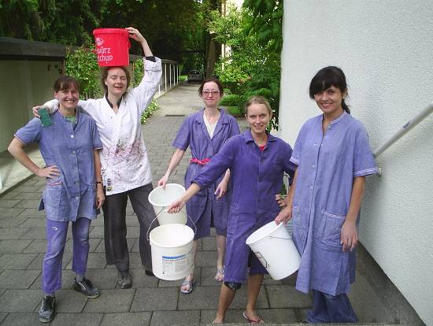

Adresse

Kommunität Venio OSB Mnichov/Praha
Döllingerstr. 32
D-80639 München
Tel +49-89-1795986
Fax +49-89-177004
www.kommunitaet-venio-osb.de
Kommunitaet.Venio@t-online.de

Praha:
Karlovarská 3/6
163 00 Praha 17 - Řepy
www.benediktinky.cz
benediktinky@centrum.cz

Kommunität Venio OSB, München

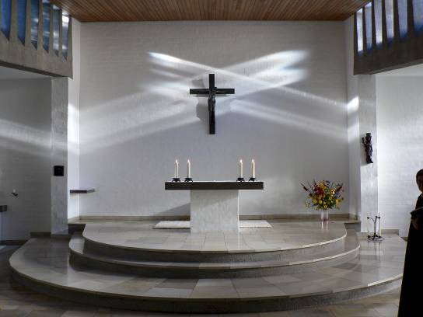
ora et labora

modli se a pracuj

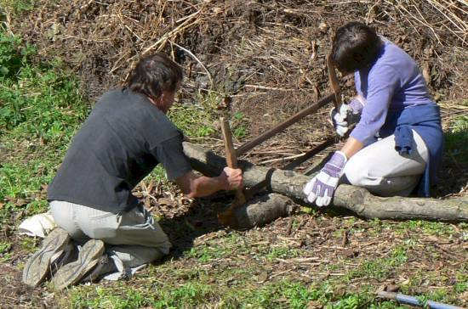

mezinárodní prázdninová nabídka
pro mladé lidi (od 18 let)
02. – 08.08.2010

Den mnichů a mnišek, kteří žijí podle Řehole sv. Benedikta je členěn na modlitbu a práci. My, benediktinky Komunity Venio děláme denně zkušenost s tím, že rytmus zpívané modlitby hodin a práce je velkou pomocí v hledání Boha, orientaci v životě a novém získávání síly a inspirace k práci.

Tuto zkušenost chceme předávat dál a proto i v tomto roce zveme mladé lidi k nám do Mnichova prožít týden ve společné modlitbě a práci.
Z prací, kterým se společně věnujeme, si každý může vybrat podle svých schopností a zájmu. Např. práci na zahradě, malování, tapetování, úklid, šití apod... Zpravidla pracujeme polovinu dne, abychom měli čas na společné povídání, práci s Biblí a další aktivity.

Tento týden je také příležitostí navázat kontakt s mladými lidmi z různých zemí Evropy.

Zahájení:
Pondělí 2. srpna 2010 – modlitbou nešpor v 18 hod. (prosíme o včasný příjezd tak, aby bylo předem možné ubytování)

Zakončení:
Neděle 8. srpna 2010 - společným obědem

Pobyt je bezplatný

Přivezte si s sebou pracovní oblečení, Bibli a hudební nástroj (pokud na nějaký hrajete). Hosty ze zahraničí prosíme o příjezd tak, aby zde byli v pondělí 2. srpna před 18 hod. Je také možné přijet o den až dva dříve.

Těšíme se na všechny, kteří s námi budou tento týden žít, modlit se a pracovat.

Za tým ‚ora et labora’ a všechny sestry Komunity

Sr. Barbara Florian
Sr. Francesca Šimuniová

Přihláška na týden ‚ora et labora’
v Mnichově
od 02. 08. do 08. 08. 2010:

Jméno: _______________________________

Adresa: ______________________________

Telefon: ______________________________

E-mail: ________________________________

Příjezd (datum, přibližný čas)

______________________________________

Odjezd (datum, přibližný čas)

______________________________________

Přihlášku pošlete nejpozději do 01.07.10 Sr. Barbaře:
Kommunitaet.Venio@t-online.de.
Případné dotazy (v českém jazyce) je možné poslat na adresu českého kláštera Komunity Venio: benediktinky@centrum.cz

